|  |  |
| --- | --- |
| COMITÉ INSTITUCIONAL DE GESTIÓN Y DESEMPEÑOACTA No 01 del 2022 | |
| FECHA | 21 al 24 de enero de 2022 |

|  |  |  |
| --- | --- | --- |
| ***INTEGRANTES*** | | |
| ***NOMBRE*** | ***CARGO – DEPENDENCIA / ENTIDAD*** | ***FIRMA*** |
| Margareth Sofia Silva Montaña | Secretaria General **Con voz** | Ver correos electrónicos de aprobación anexos a la presente acta. |
| Iván Ernesto Morales | Jefe Oficina Asesora de Planeación **Con voz y voto** |
| Edgar Antonio Gomez Alvarez | Vicepresidente Financiero **Con voz y voto** |
| Oscar Yovany Baquero Moreno | Vicepresidente Operaciones y Tecnología **Con voz y voto** |
| Gerardo Gutierrez Castro | Jefe de la Oficina de Riesgos (E) **Con voz y voto** |
| Ana Lucy Castro | Jefe de la Oficina Asesora Jurídica- **Con voz y voto** |
| Alejandra Maldonado Rivera | Jefe de la Oficina Asesora de Comunicaciones- **Con voz y voto** |
| Rodolfo Giovanni Canchila Suarez | Jefe de la Oficina Comercial y de Mercadeo - **Con voz y voto** |
| Carlos Rodriguez | Jefe de la Oficina de control interno- **Con voz pero sin voto.** |

|  |
| --- |
| **AGENDA** |
| 1. Aprobación de la Publicación del Plan Anual de Adquisiciones (PAA) 2022 2. Cierre de Indicadores, Planes de acción y Programas estratégicos 2021 3. Aprobación de los Indicadores Estratégicos 2022 4. Aprobación de las actualizaciones de Inventario Activos de información  * Registro de activos de información * Índice información clasificada y reservada * Esquema publicación de información  1. Aprobación del Acta CIGD No. 21 del 17 de diciembre de 2021. |

|  |
| --- |
| **DOCUMENTOS INTEGRALES** |
| * PPT enviada por correo electrónico- Publicación del Plan Anual de Adquisiciones (PAA) 2022. * PPT enviada por correo electrónico - Cierre de Indicadores, Planes de acción y Programas estratégicos 2021. * Excel enviado por correo electrónico - Indicadores Estratégicos 2022. * Excel y. PPT enviados por correo electrónico - Inventario Activos de información. * Excel enviado por correo electrónico - Registro de activos de información. * Excel enviado por correo electrónico - Índice información clasificada y reservada. * Excel enviado por correo electrónico - Esquema publicación de información. * Word enviado por correo electrónico - Acta CIGD No. 21 del 17 de diciembre de 2021. |

|  |
| --- |
| **DESARROLLO** |

Se realiza sesión del Comité Institucional de Gestión y Desempeño de forma **virtual a través de correo electrónico**, el cual inicia el 21 de enero al 24 del 2022 y finalizó el 24 de enero del 2022, para lo cual la secretaria técnica del comité, envía a los miembros el siguiente correo:

*“Apreciados miembros del comité:*

*Me permito remitir los temas del Comité Institucional del mes de enero. El orden del día es el siguiente:*

*Temas aprobatorios:*

* *Publicación del Plan Anual de Adquisiciones (PAA) 2022 – Adjunto PPT*
* *Cierre de Indicadores, Planes de acción y Programas estratégicos 2021 – Adjunto PPT*
* *Indicadores Estratégicos 2022 – Adjunto Excel*
* *Inventario Activos de información – Adjunto presentación y archivos en Excel soporte presentación:*
* *Registro de activos de información (Excel)*
* *Índice información clasificada y reservada (Excel)*
* *Esquema publicación de información (Excel)*
* *Acta CIGD No. 21 del 17 de diciembre de 2021.*

*Tema informativo:*

* *Plan Sectorial Hacienda 2022 – Adjunto Excel*

***Apertura Comité:*** *jueves 21 de enero de 2022 a las 10:30 AM*

***Cierre Comité:*** *lunes 24 de enero de 2022 a las 11:00 AM*

*Quedamos atentos a sus votos y a atender cualquier inquietud.*

*Cordialmente.”*



A continuación, se detallará el desarrollo de las temáticas propuestas en la agenda del comité:

1. **Aprobación de la publicación del Plan Anual de Adquisiciones (PAA) 2022.**

La Información difundida a través de la presentación de Power Point relacionada con el Plan Anual de Adquisiciones fue la siguiente:

**- *¿Que es el PAA?***

El Plan Anual de Adquisiciones es una herramienta que permite: (i) facilitar a las entidades estatales identificar, registrar, programar y divulgar sus necesidades de bienes, obras y servicios; y (ii) diseñar estrategias de contratación basadas en agregación de la demanda que permitan incrementar la eficiencia del proceso de contratación.

***- Numero Total de Necesidades – Por Área Solicitante.***



***- Numero Total de Necesidades – Por Modalidad de Selección.***



***- Valor total PAA.***



***- Comité de Adquisiciones y Participación Ciudadana.***

* *El Plan Anual de Adquisiciones General fue aprobado por el Comité de Adquisiciones en sesión ordinaria del 3 de Diciembre de 2022.*
* *El periodo de publicación del PAA para participación ciudadana fue desde el 14 de diciembre hasta el 23 de diciembre de 2021, período en el cual no se recibieron observaciones ni comentarios por parte de la ciudadanía.*

1. **Cierre de Indicadores, Planes de acción y Programas estratégicos 2021.**

***- Indicadores estratégicos cumplimiento cierre 2021.***

***- Cumplimiento planes de acción 2021.***



***- Programas estratégicos cumplimiento cierre 2021.***

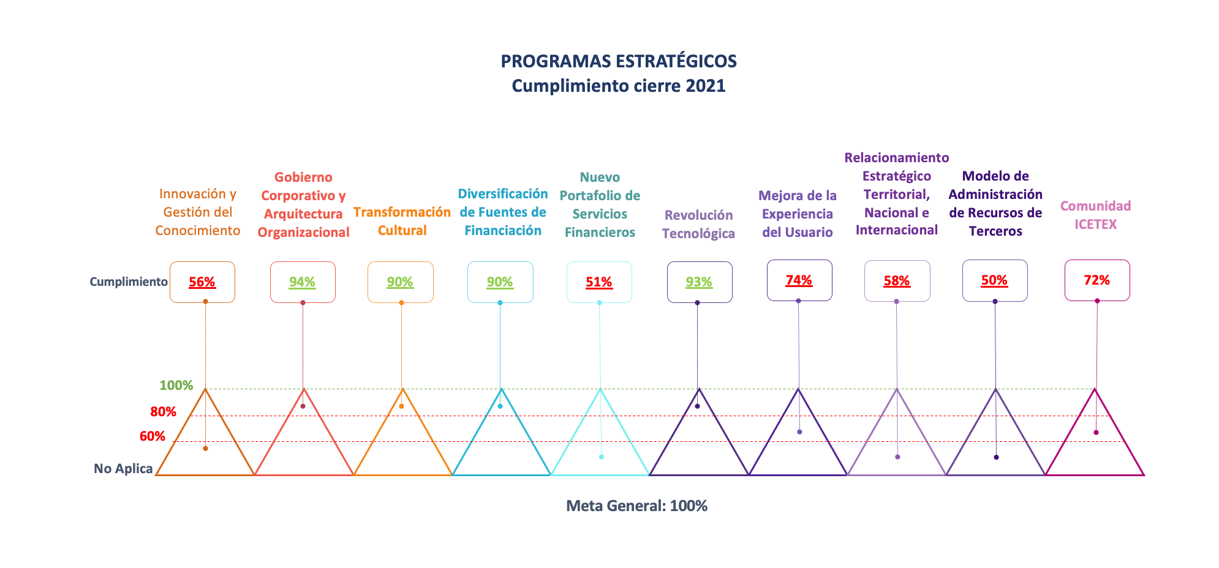

Detalle cumplimiento de programas estratégicos:

**1) Innovación y gestión del conocimiento (56%)**

El programa sufrió afectaciones en dos proyectos: Mejora y simplificación de procesos y Convocatorias 3D, los cuales tuvieron demoras en la gestión contractual lo cual requirió ajustar el cronograma de actividades para 2022.

**2) Nuevo portafolio de servicios financieros (51%)**

Dentro de este programa los proyectos de fábrica de servicios digitales e ICETEX a tu medida sufrieron afectaciones a nivel tecnológico y de procesos requiriendo un ajuste en cronograma para 2022.

**3) Mejora de la Experiencia de Usuario (74%)**

El programa obtuvo este avance teniendo en cuenta que el proyecto de Educación Financiera tuvo demoras en la gestión contractual lo cual le requirió un ajuste en las actividades del año 2021.

**4) Programa de Relacionamiento y Cooperación Estratégica Territorial, Nacional e Internacional (58%)**

El programa no logró el cumplimiento de sus entregables dado que la política de cooperación del ICETEX aún se encuentra en periodo de formulación.

**5) Nuevo modelo de administración de recursos de terceros (50%)**

El ajuste del modelo de operación tuvo demoras en la gestión contractual, lo cual requirió un ajuste en el cronograma y entregables para el 2022.

**6) Comunidad ICETEX (72%)**

El programa, aunque tuvo un avance significativo tanto en cumplimiento como en el impulso de proyectos de vida de 31.639 participantes, tuvo demoras en la gestión contractual de los acuerdos con los socios implementadores que impidió llegar a más estudiantes de grados 10° y 11°, estudiantes de pregrado, egresados, entre otros.

1. **Aprobación de los Indicadores Estratégicos 2022.**

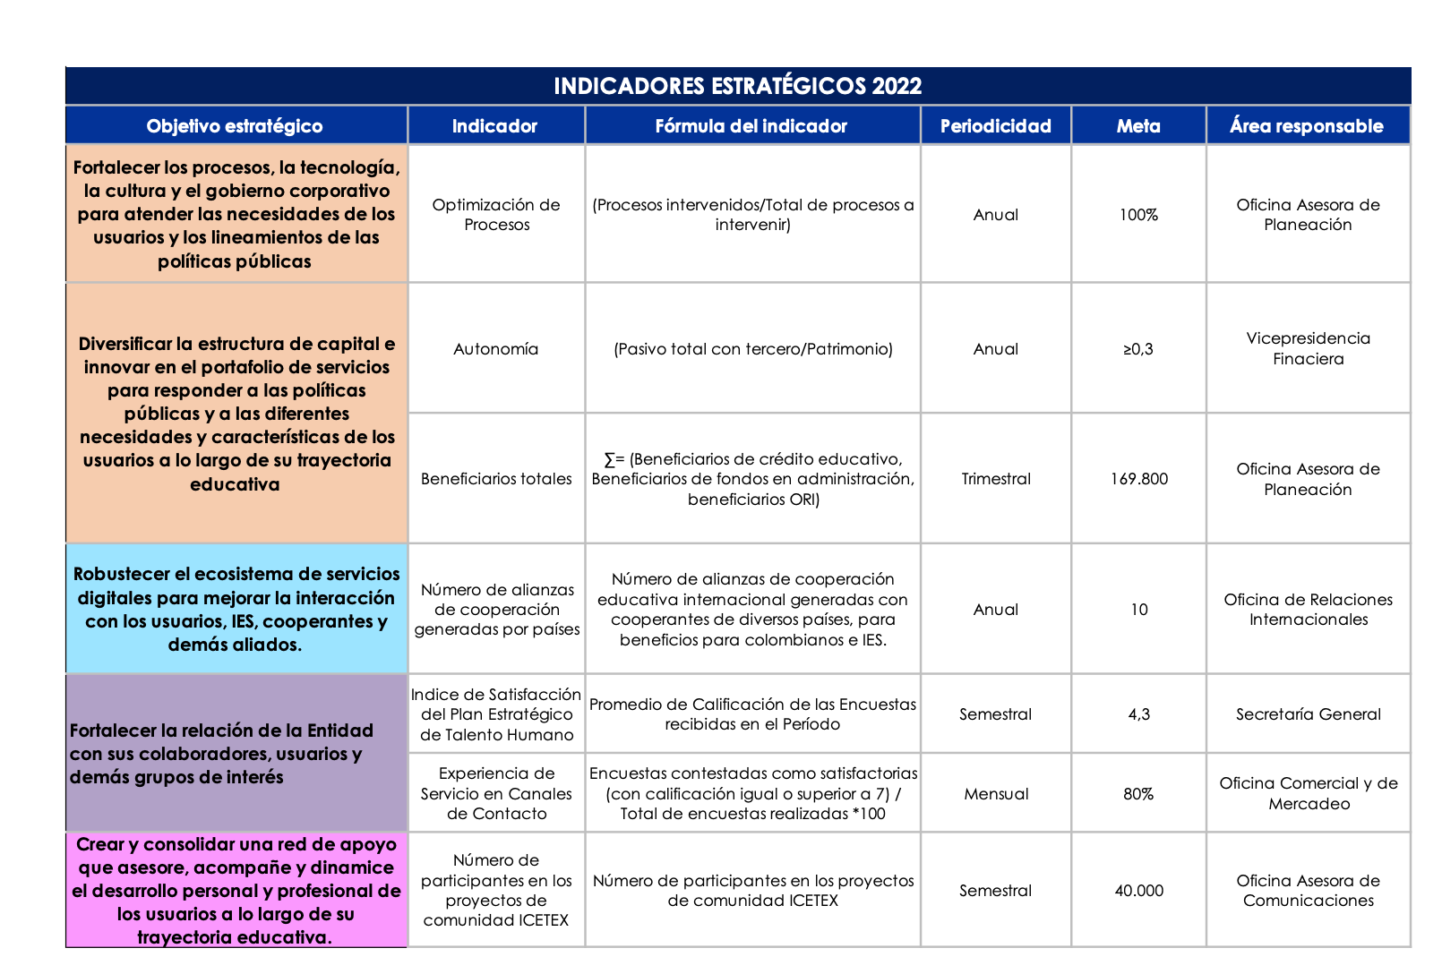

1. **Aprobación de actualización del Inventario Activos de información.**

* ***Registro de activos de información.***

Es todo aquello que genera, procesa y/o almacena la información necesaria para la operación y el cumplimiento de los objetivos de la Entidad.

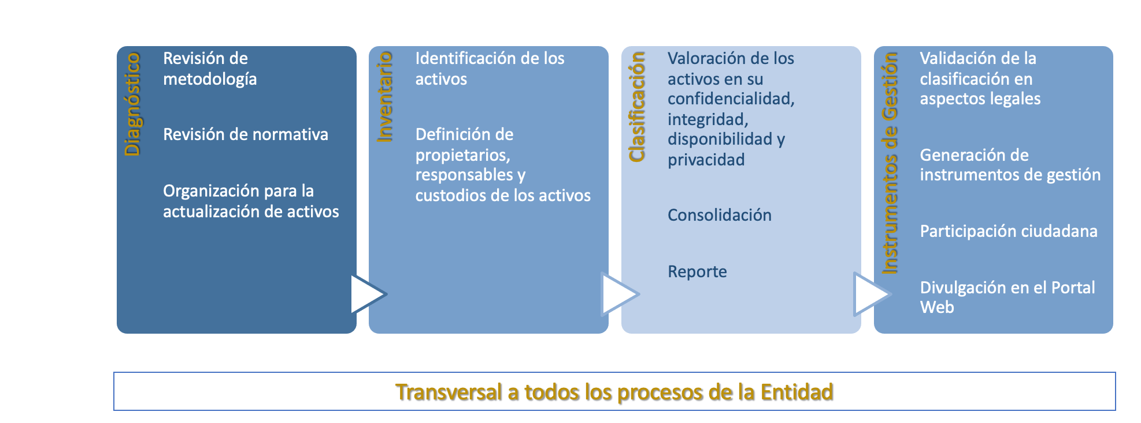

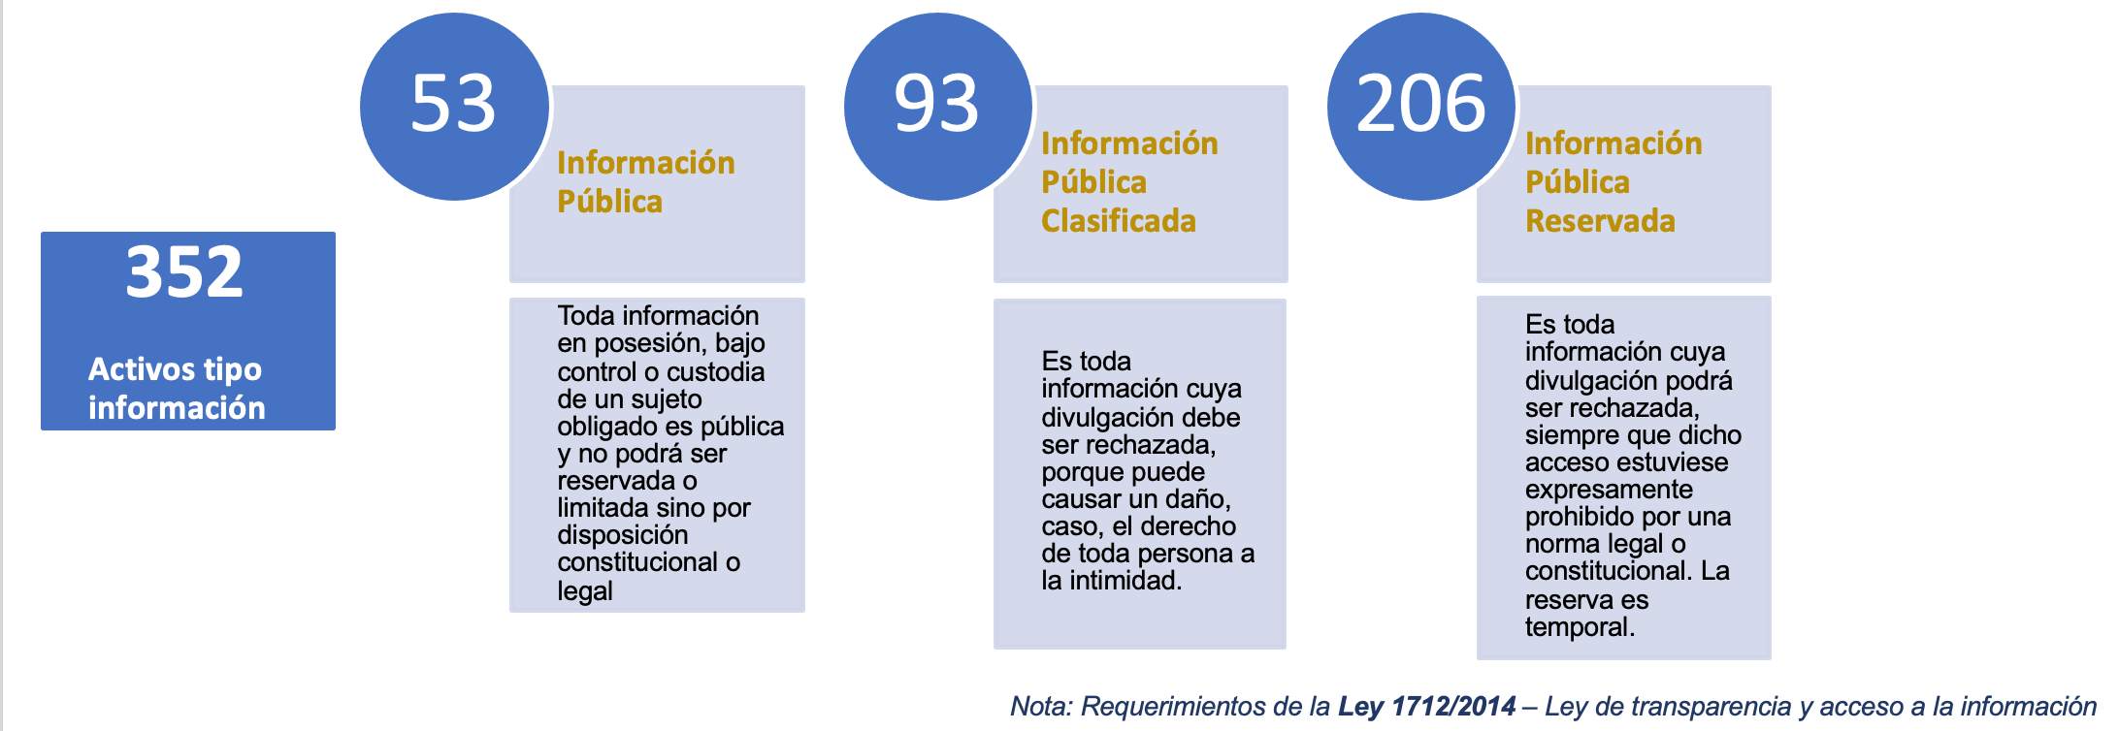

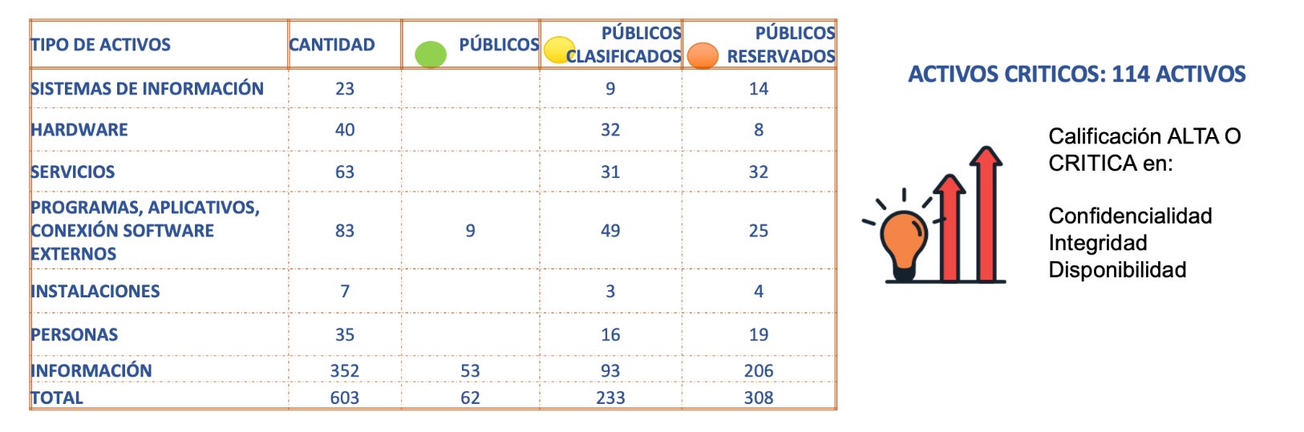

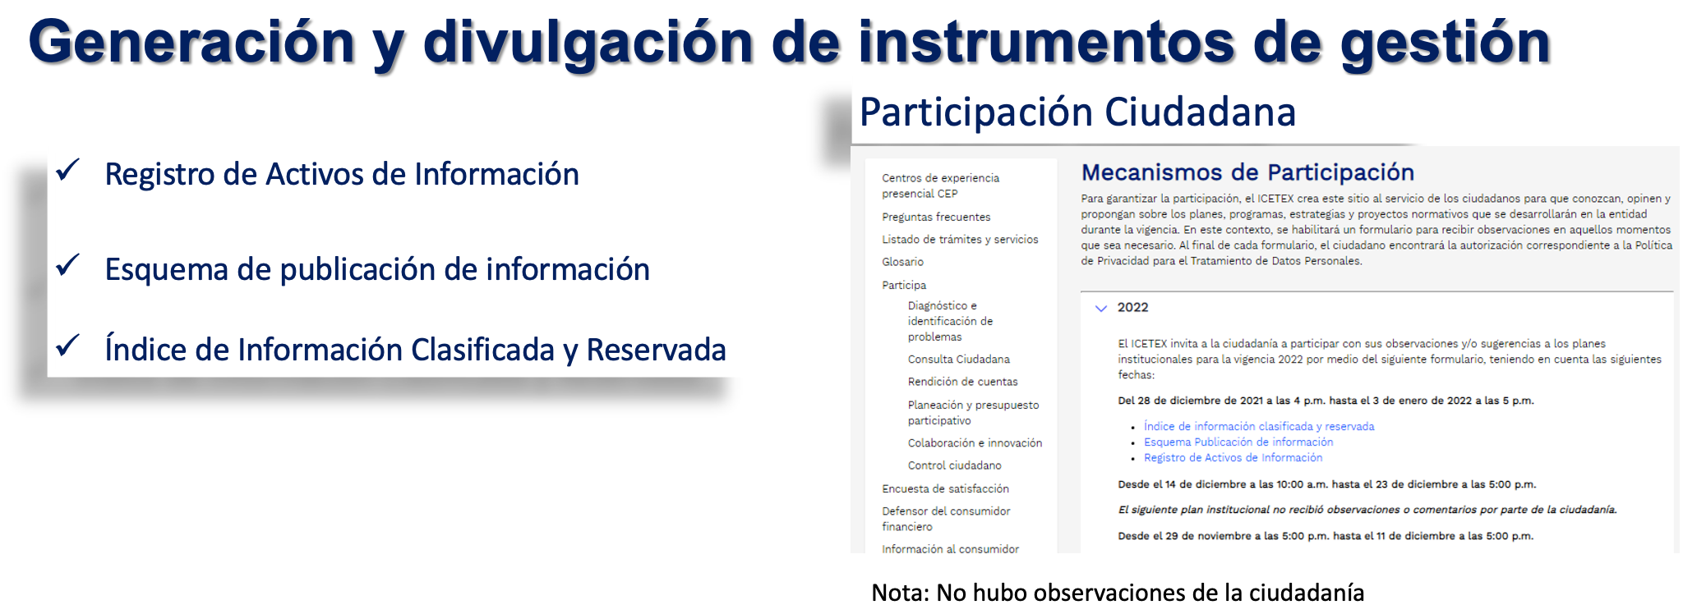

* ***Índice información clasificada y reservada.***

En el Excel adjunto en el correo electrónico se evidencia un total de **313 nombres o títulos de categoría de Información**, los cuales están caracterizados por los siguientes aspectos:

* Nombre o título de la información.
* Idioma.
* Medio de Conservación y/o soporte.
* Fecha de generación de la información.
* Nombre del responsable de la producción de la información.
* Nombre del responsable de la información.
* Fundamento jurídico de la excepción.
* Excepción total o parcial.
* Fecha de la calificación.
* Plazo de la clasificación o reserva.
* Clasificación de la Información.
* **Esquema publicación de información.**

En el Excel adjunto en el correo electrónico se evidencia un total de **57 nombres o títulos de la Información**, los cuales están caracterizados por los siguientes aspectos:

* Idioma.
* Medio de Conservación y/o soporte.
* Formato.
* Fecha de generación de la información.
* Frecuencia de actualización.
* Lugar de consulta.
* Nombre del responsable de la producción de la información.
* Nombre del responsable de la información.

1. **Aprobación del Acta CIGD No. 21 del 17 de diciembre de 2021.**

Se adjunta en formato Word el acta No. 27 del 17 de diciembre del 2021 para la aprobación por parte de los miembros del comité, la cual contemplo los siguientes temas:

1. Aprobación de la actualización de la Política de Gestión Documental
2. Aprobación de la actualización de Tablas de Retención Documental
3. Aprobación del Proceso de Eliminación Documental
4. Aprobación de la Implementación expediente electrónico
5. Aprobación plan general operación estadística 2022
6. Aprobación Cronograma comités para el 2022
7. Aprobación Política de Calidad del ICETEX
8. Socialización lineamientos lenguaje claro circular externa 100-010-2021 DAFP
9. Alerta auditoria Índice ITA 2022- Procuraduría General de la Nación
10. Aprobación Plan Estratégico de Tecnologías de la información y Comunicación-PETIC 2022
11. Aprobación Plan de Austeridad y Gestión Ambiental 2022
12. Aprobación Plan Anticorrupción y Atención al Ciudadano (6 componentes) 2022
13. Aprobación Plan de Participación Ciudadana 2022

*Como parte integral de este documento, se anexa los correos de aprobación, los cuales reemplazan la firma del acta de Comité Institucional de Gestión y Desempeño. Así mismo se relacionan a continuación, las observaciones recibidas a los documentos enviados y las respuestas emitidas por los responsables de la información*

* **Observaciones enviadas por Carlos Javier Rodríguez Ordoñez – Jefe Oficina de Control Interno - vía correo electrónico – Viernes 21 de enero del 2022 a las 7:49 am :**

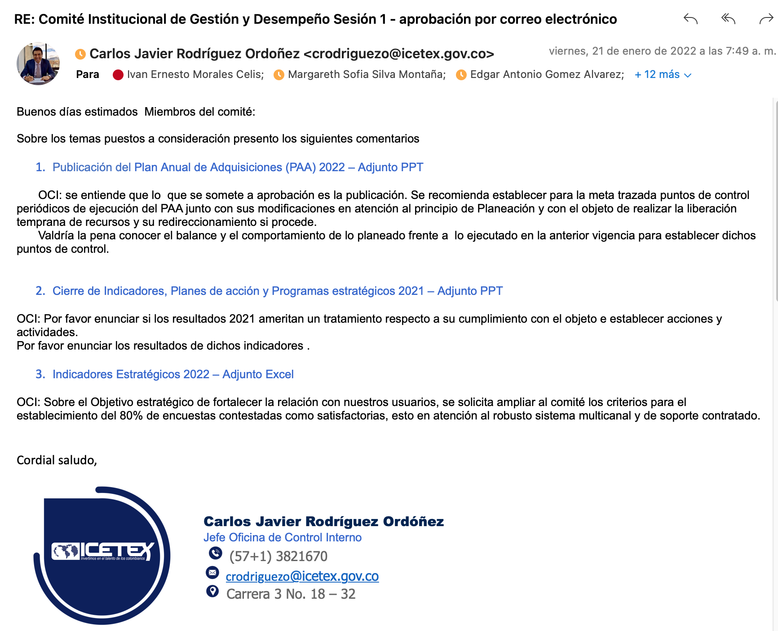

* **Respuesta enviada por Iván Morales – Jefe Oficina Asesora de Planeación - vía correo electrónico - viernes 21 de enero del 2022 a las 9:30 am:**

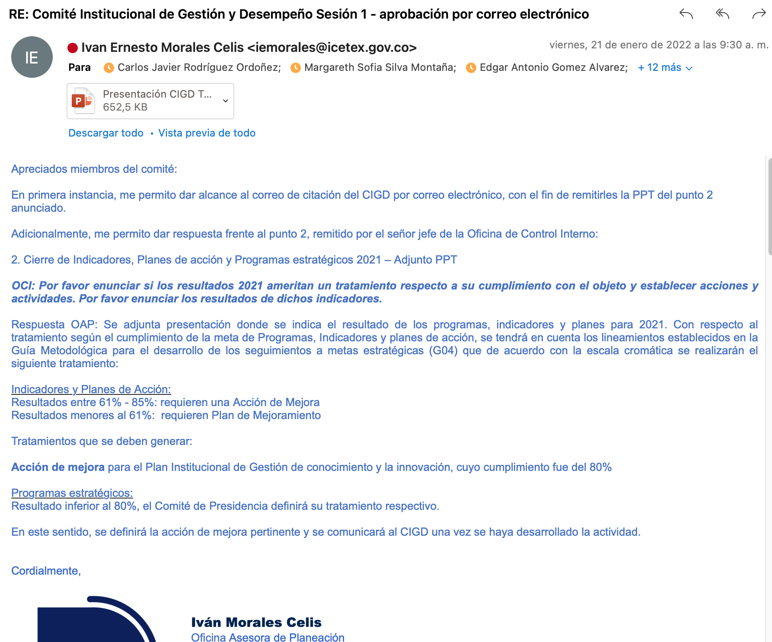

* **Observaciones y votos aprobatorios enviados por Alejandra Maldonado - Jefe de la Oficina Asesora de Comunicaciones - vía correo electrónico - viernes 21 de enero del 2022 a las 9:57 am:**

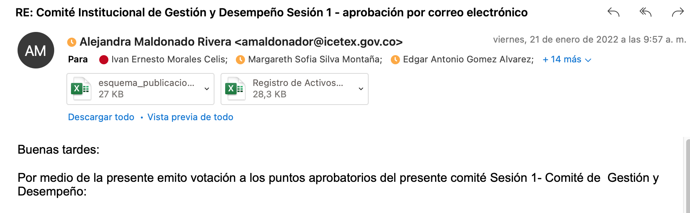

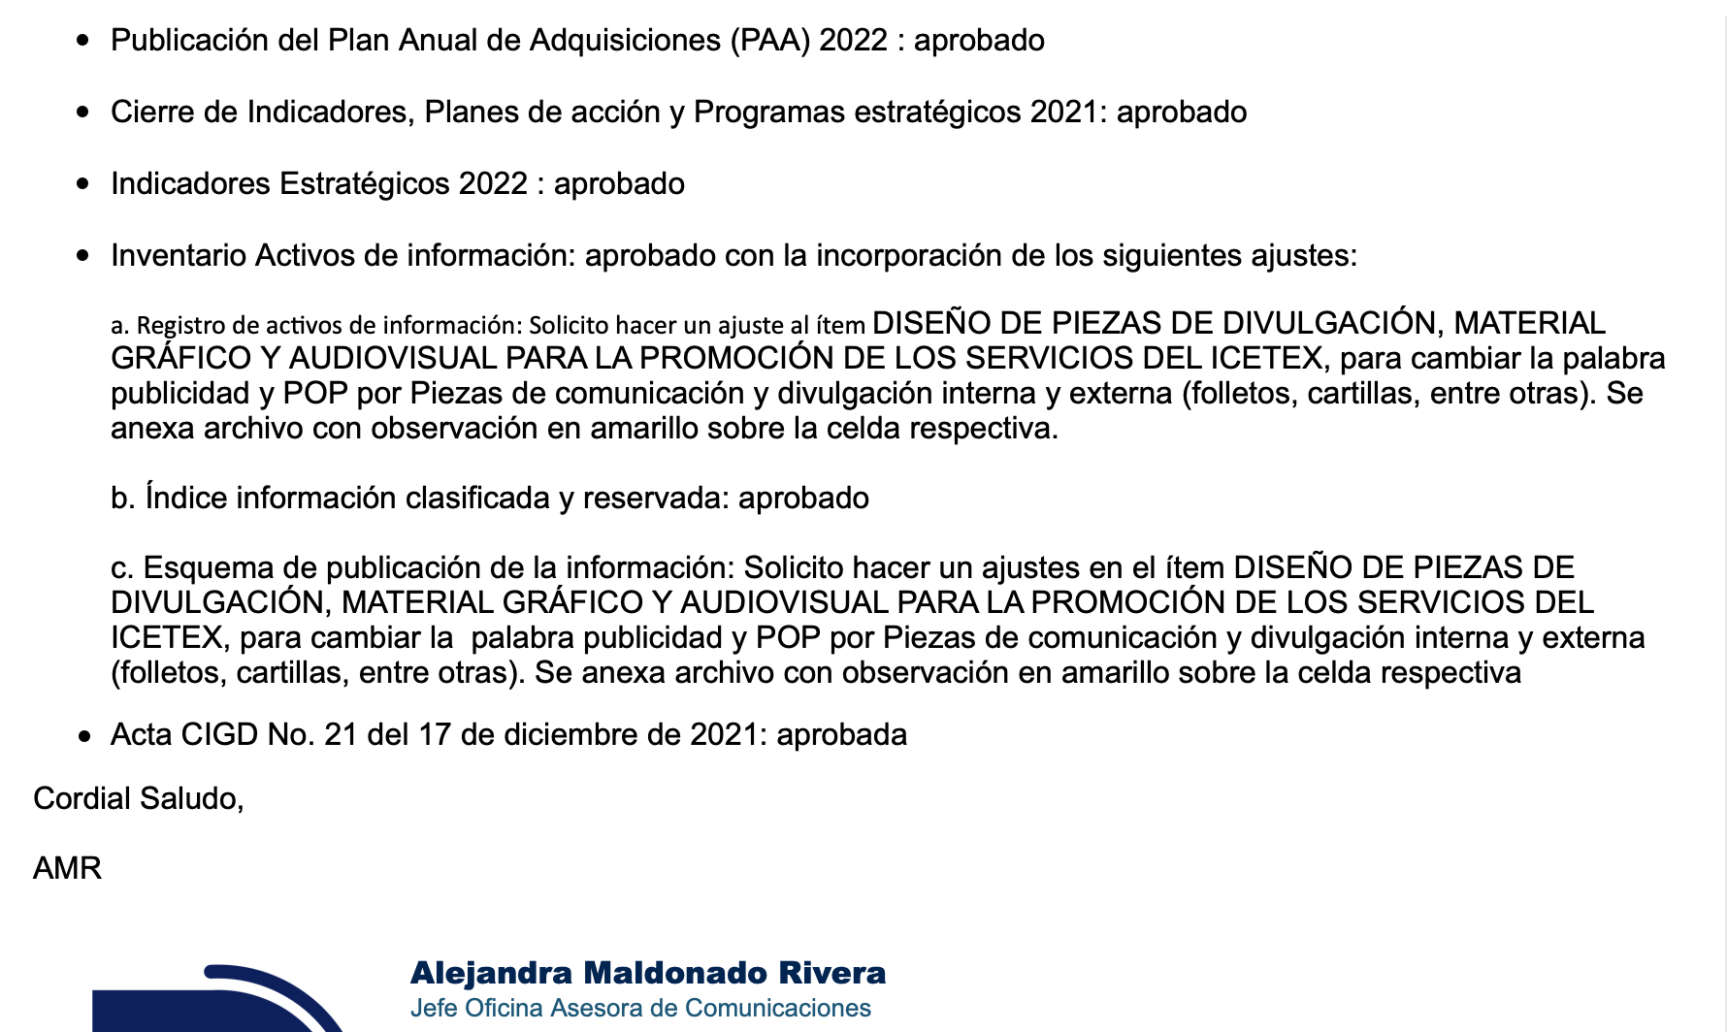

* **Respuesta enviada por Claudia Stella Cortés Albornoz - Analista Oficina de Riesgos - vía correo electrónico - viernes 21 de enero del 2022 a las 10:29 am, frente a las observaciones emitidas por Alejandra Maldonado:**

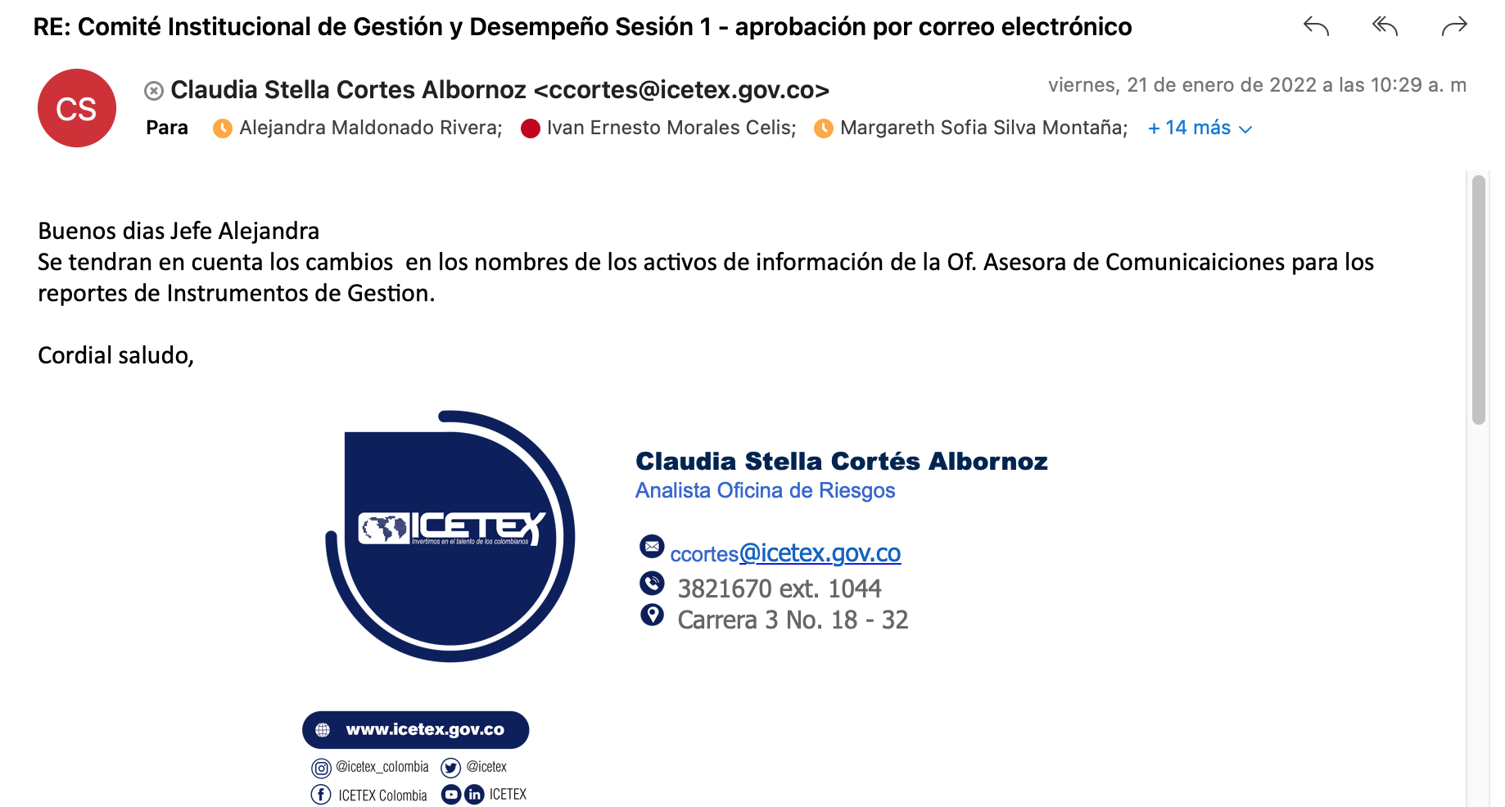

* **Votos aprobatorios enviados por Oscar Yovany Baquero Moreno – Vicepresidente de Operaciones y Tecnología - vía correo electrónico – Sábado 22 de enero del 2022 a las 10:37 am:**

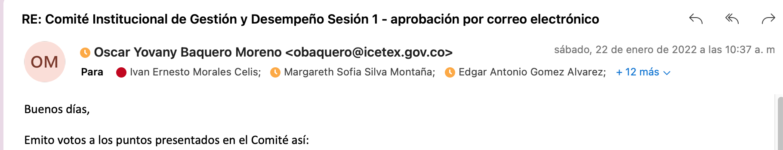

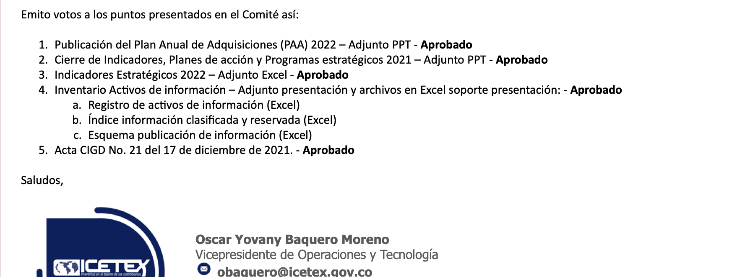

* **Votos aprobatorios enviados por Gerardo Gutiérrez Castro – Jefe de la Oficina de Riesgos (E) - vía correo electrónico – Sábado 22 de enero del 2022 a las 11:12 am:**

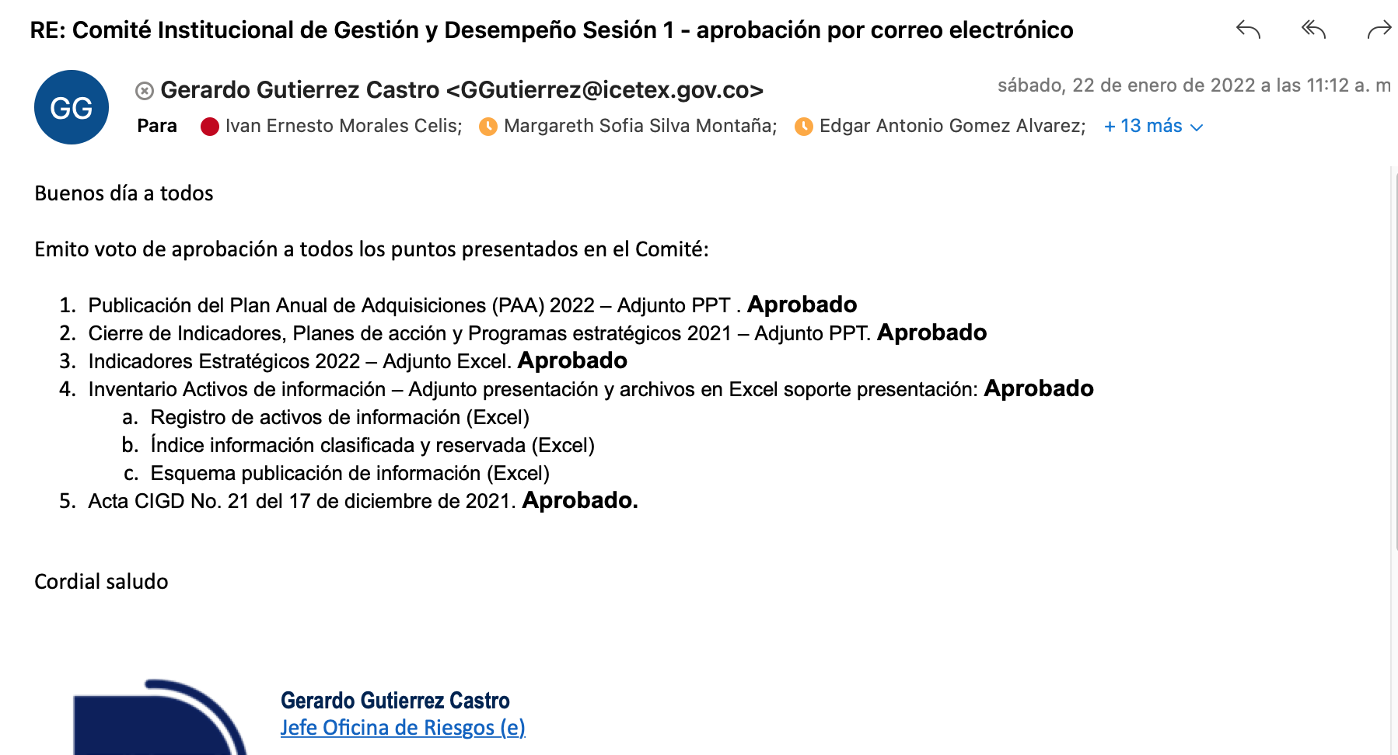

* **Observaciones enviadas por Giovanni Canchila Suárez– Jefe de la Oficina de Comercial y Mercadeo - vía correo electrónico – Sábado 22 de enero del 2022 a las 11:27 am:**

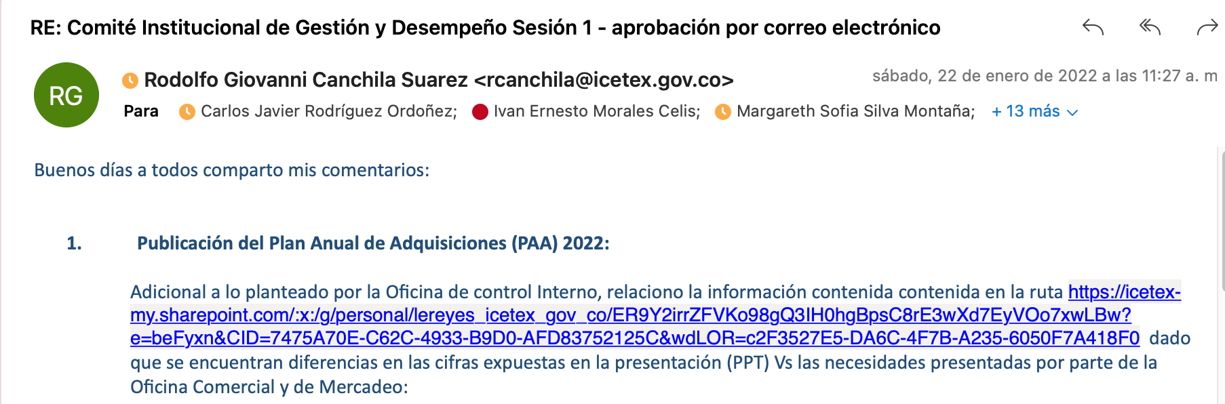

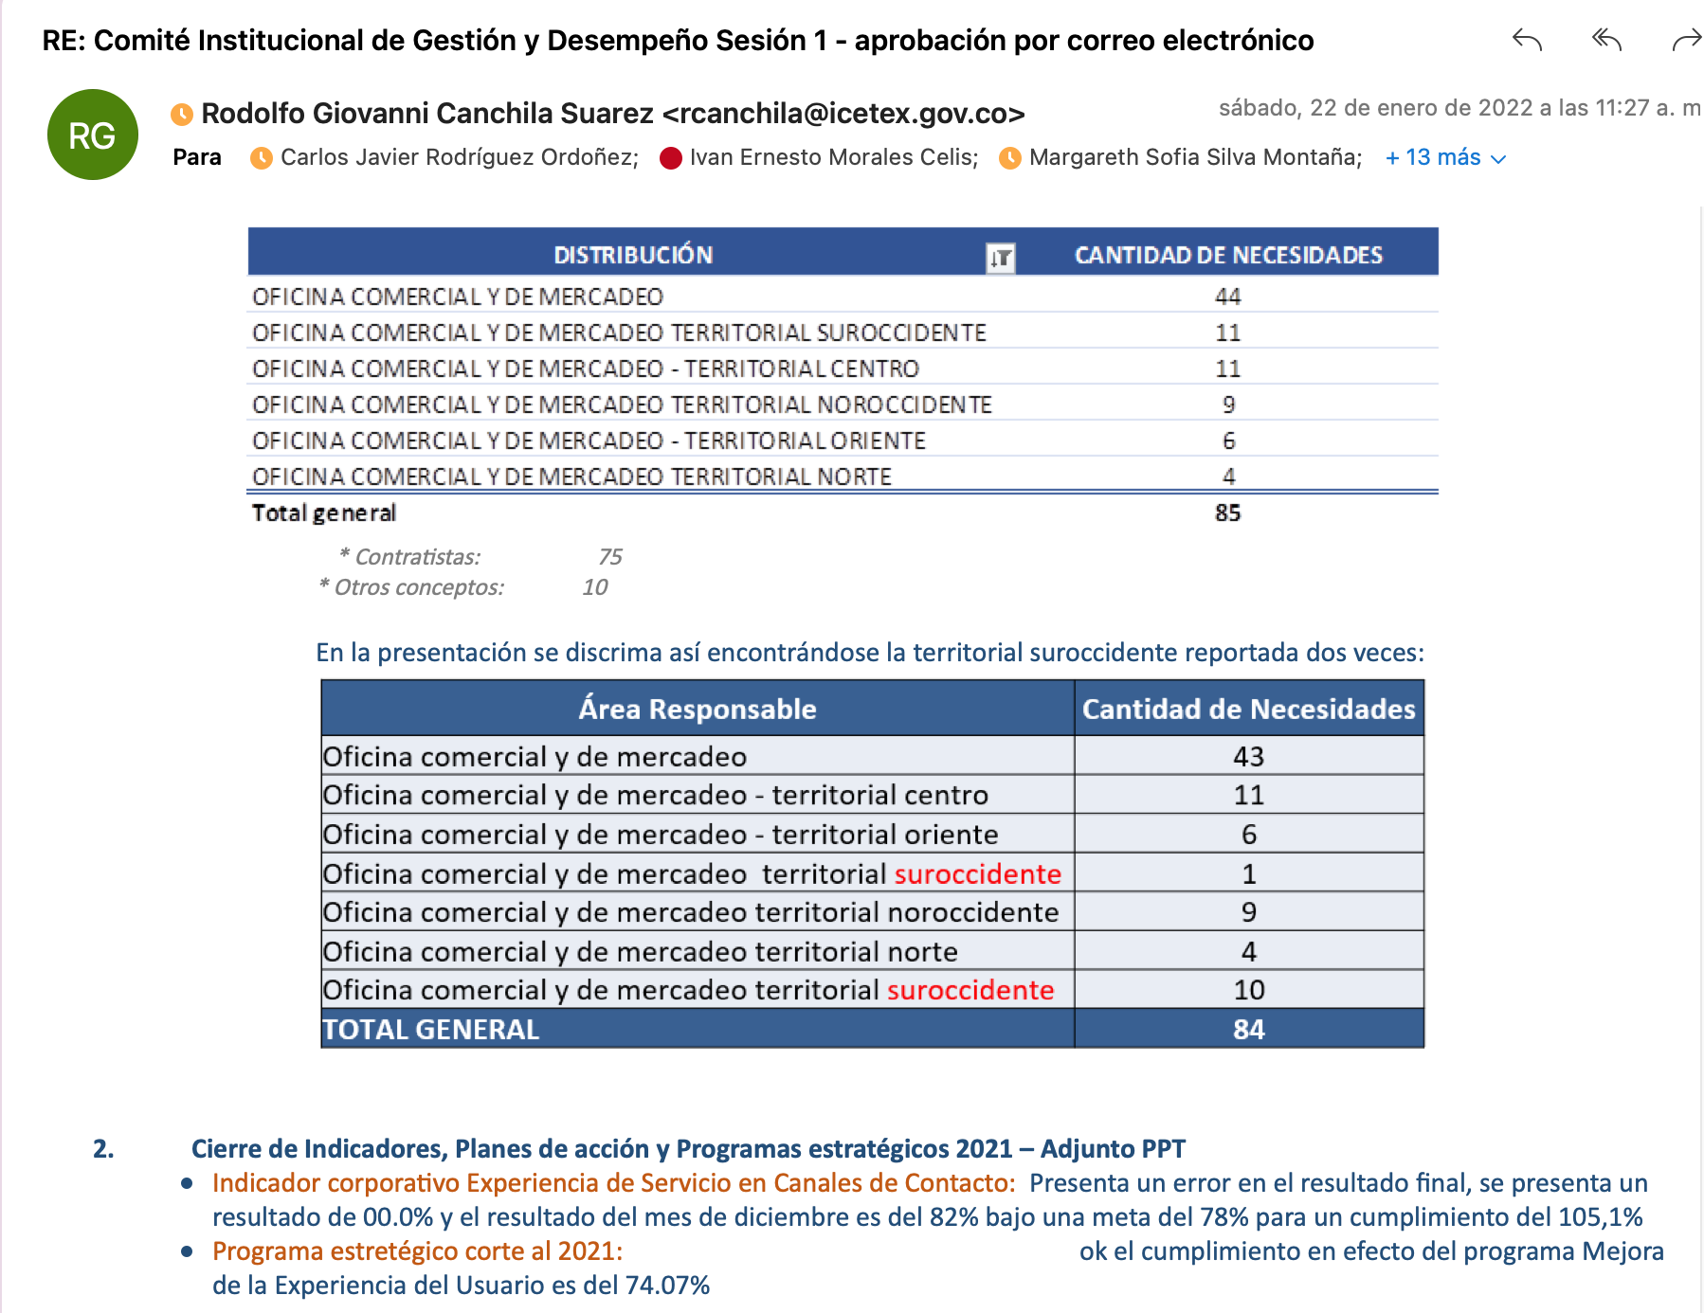

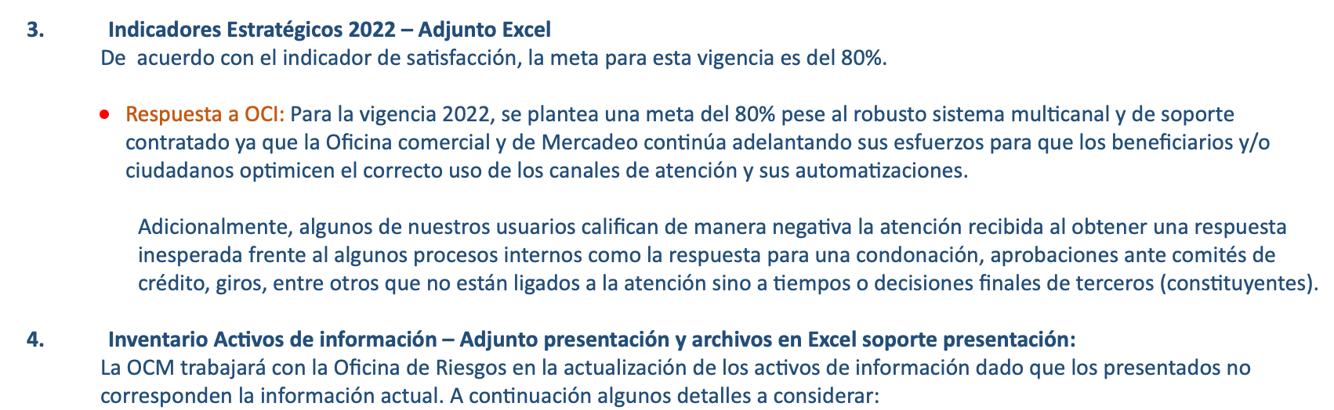

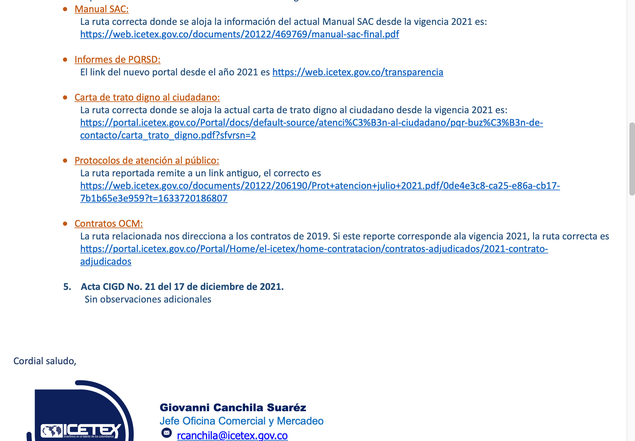

* **Respuesta emitida por Iván Morales – Jefe de la Oficina Asesora de Planeación – vía correo electrónico el lunes 24 de enero a las 2:02 pm con relación a la observación No. 2 enviada por Giovanni Canchila.**

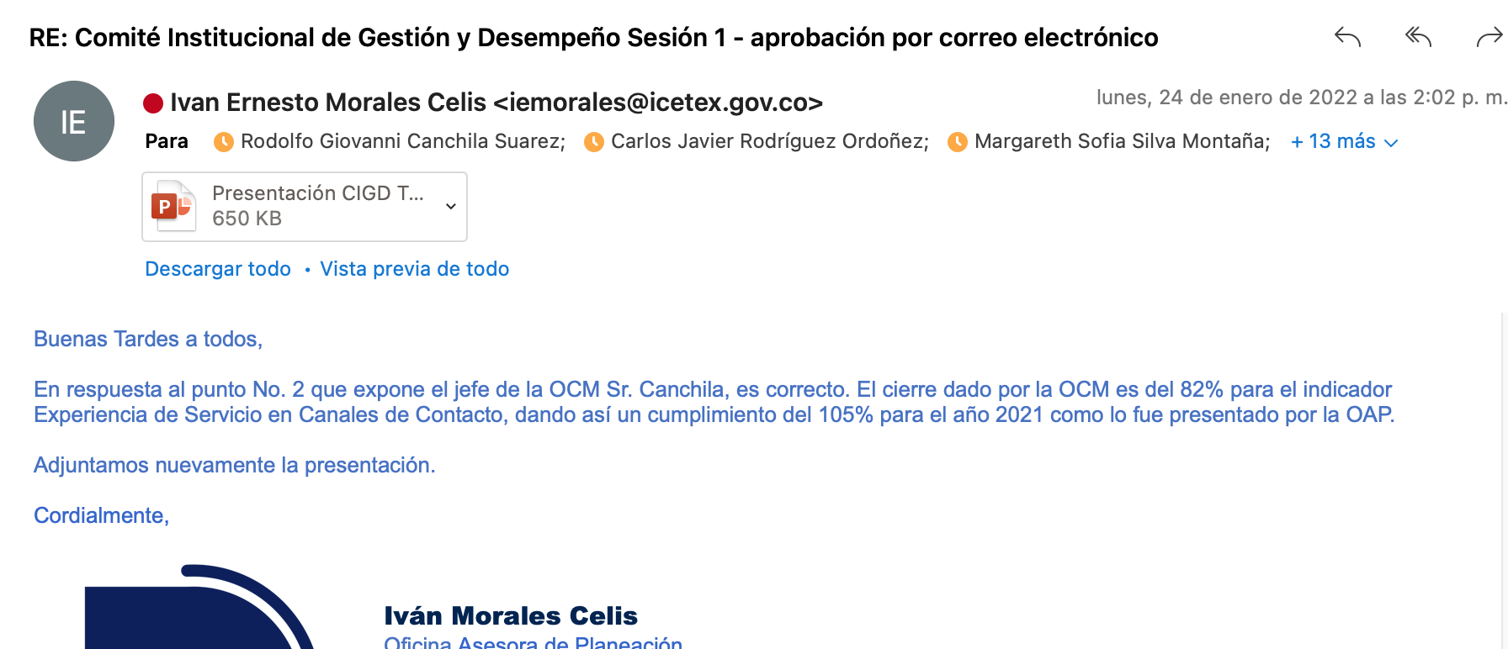

* **Respuesta enviada por Catalina María Yucumá Carvajal - Coordinadora Grupo de Contratación relacionada con las observaciones presentadas por Jefe de la Oficina Comercial y Mercadeo enviada vía correo electrónico el lunes 24 de enero del 2022 a la 1:34 pm:**

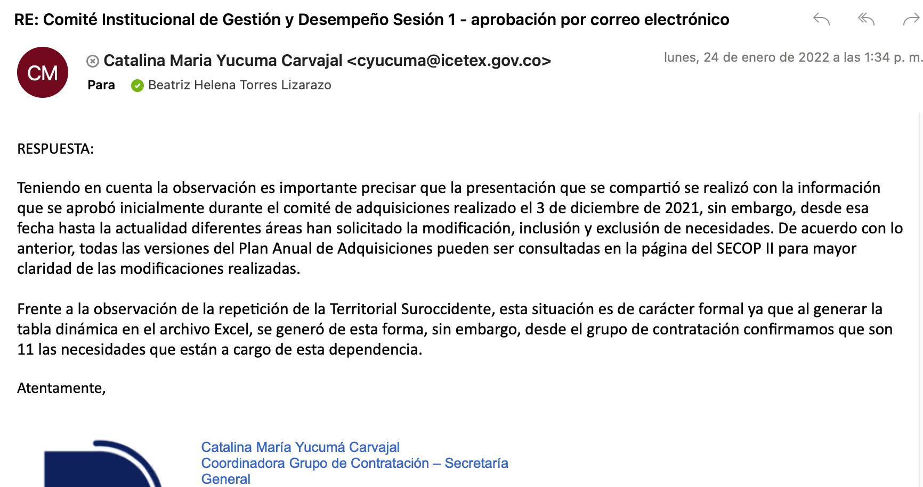

* **Votos aprobatorios enviados por Margareth Sofía Silva Montaña – Secretaria General – vía correo electrónico - Sábado 22 de enero del 2022 a las 11:36 am:**

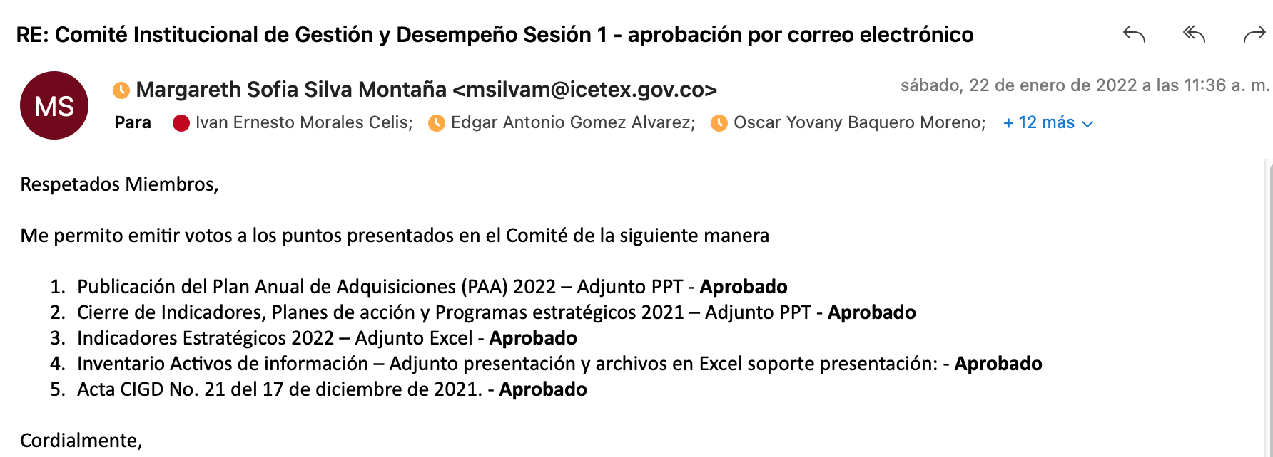

* **Votos aprobatorios enviados por Ana Lucy Castro Castro – Jefe Oficina Asesora Jurídica – vía correo electrónico - Domingo 23 de enero del 2022 a las 2:37 pm:**

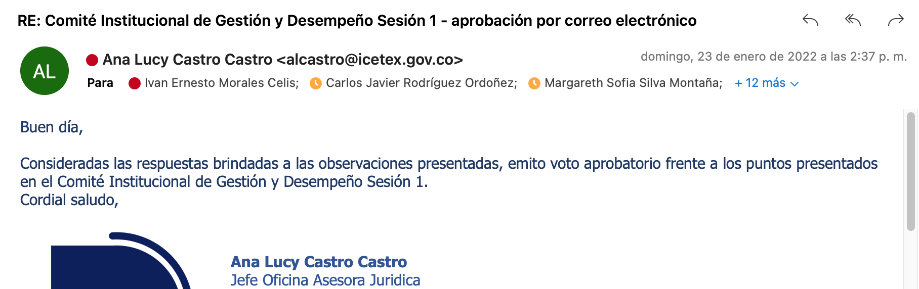

* **Notificación de ampliación del plazo para el cierre del Comité Institucional De Gestión Y Desempeño, enviada por Iván Morales – Jefe de la Oficina Asesora de Planeación – vía correo electrónico el lunes 24 de enero a las 11:04 am.**

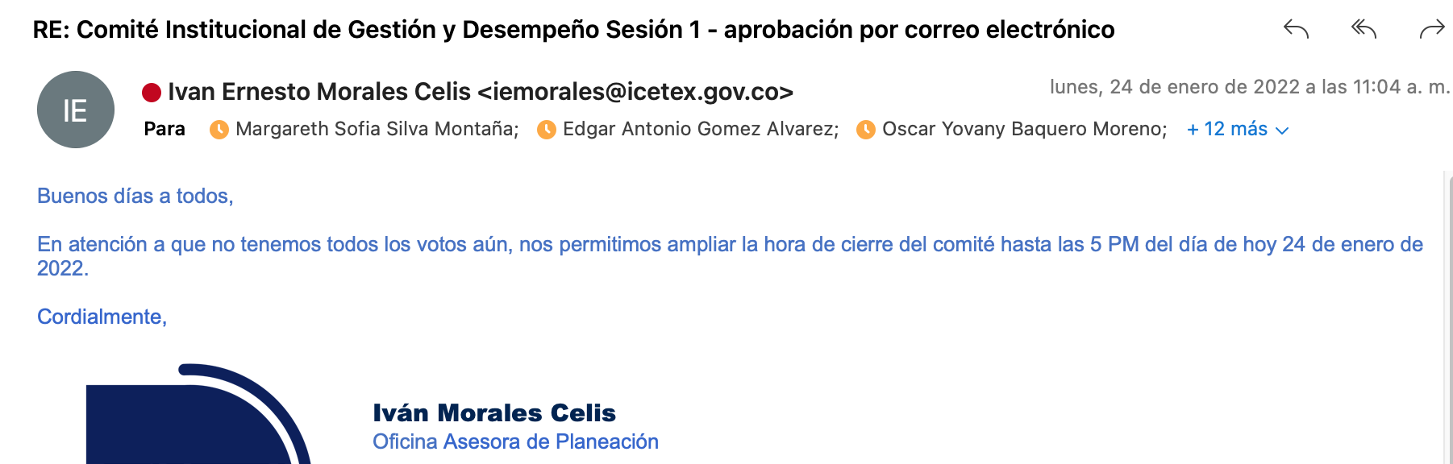

* **Votos aprobatorios enviados por Edgar Antonio Gómez Álvarez – Vicepresidente Financiero – vía correo electrónico - Lunes 24 de enero del 2022 a las 2:58 pm:**

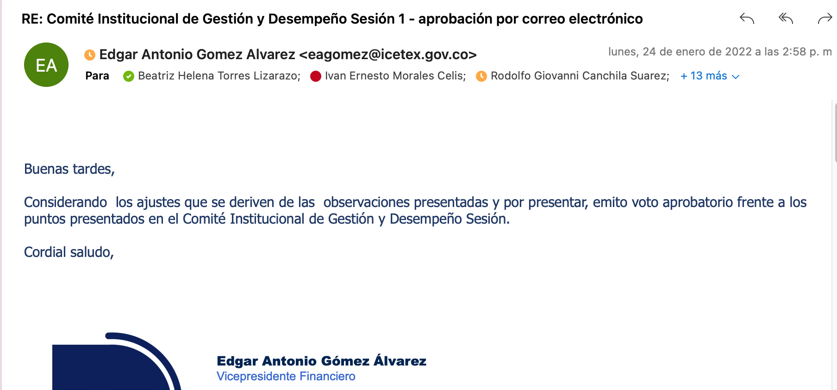

* **Votos aprobatorios enviados por Iván Morales – Jefe Oficina Asesora de Planeación – vía correo electrónico - Lunes 24 de enero del 2022 a las 4:07 pm:**

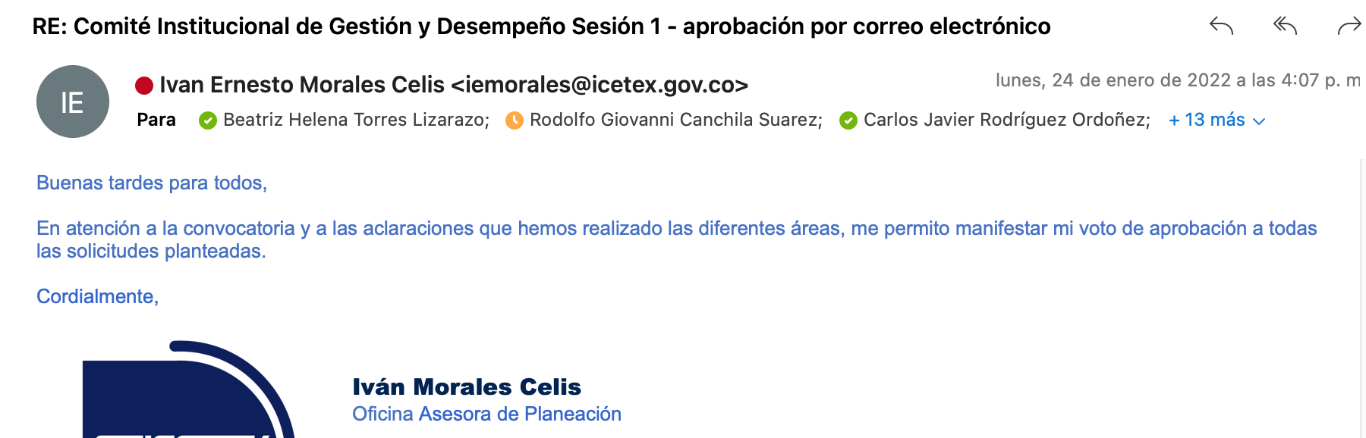

* **Votos aprobatorios enviados por Giovanni Canchila – Jefe Oficina de Comercial y Mercadeo – vía correo electrónico - Martes 25 de enero del 2022 a las 4:30 pm:**

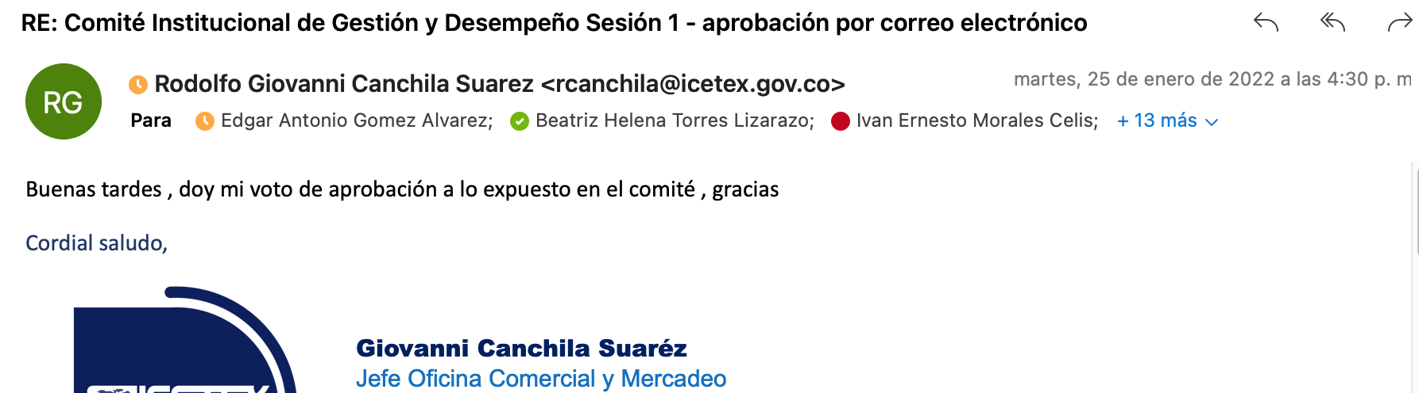

De conformidad con la metodología fijada de esta sesión se presenta el resumen de los votos:

|  |  |  |  |
| --- | --- | --- | --- |
| **MIEMBRO DEL COMITÉ** | **CARGO** | **RESULTADO VOTACIÓN** | **Evidencia** |
| Margareth Sofía Silva Montaña | Secretaria General | Aprueba todos los puntos de la sesión | Correo electrónico |
| Edgar Antonio Gomez Alvarez | Vicepresidente Financiero. | Aprueba todos los puntos de la sesión | Correo electrónico |
| Oscar Yovany Baquero Moreno | Vicepresidente Operaciones y Tecnología. | Aprueba todos los puntos de la sesión | Correo electrónico |
| Rodolfo Giovanni Canchila Suarez | Jefe de la Oficina Comercial y de Mercadeo. | Aprueba todos los puntos de la sesión | Correo electrónico |
| Gerardo Gutierrez Castro | Jefe de la Oficina de Riesgos (E) | Aprueba todos los puntos de la sesión | Correo electrónico |
| Alejandra Maldonado Rivera | Jefe de la Oficina Asesora de Comunicaciones. | Aprueba todos los puntos de la sesión | Correo electrónico |
| Ana Lucy Castro Castro | Jefe de la Oficina Asesora Jurídica. | Aprueba todos los puntos de la sesión | Correo electrónico |
| Ivan Ernesto Morales Celis | Jefe de la Oficina Asesora de Planeación. | Aprueba todos los puntos de la sesión | Correo electrónico |
| Carlos Javier Rodriguez Ordoñez | Jefe de la Oficina de Control Interno | Cuenta con voz pero sin voto | |

|  |  |  |  |
| --- | --- | --- | --- |
| **COMPROMISOS** | **RESPONSABLE** | **FECHA INICIO** | **FECHA FIN** |
|  |  |  |  |
|  |  |  |  |
|  |  |  |  |